Plan de Respaldo



**Juan Sebastián Martínez**

**Brandon Barrera Cerón**

Servicio Nacional de Aprendizaje

ADSI, Cundinamarca

Bogotá, Colombia

2018

Plan de Respaldo

Proyecto:

**SABAJ**

Servicio Nacional de Aprendizaje

ADSI, Cundinamarca

**Para hacer el plan de respaldo tenemos que tener los siguientes programas:**

1. **Microsoft SQL Server Management Studio.**
2. Primero abriremos SQL server



1. Daremos donde dice base de datos



1. Nos delegara varias bases de datos daremos en la nuestra que es proyecto.



1. Daremos clic derecho sobre ella daremos clic en la opción que dice tareas, y luego donde dice copia de seguridad.

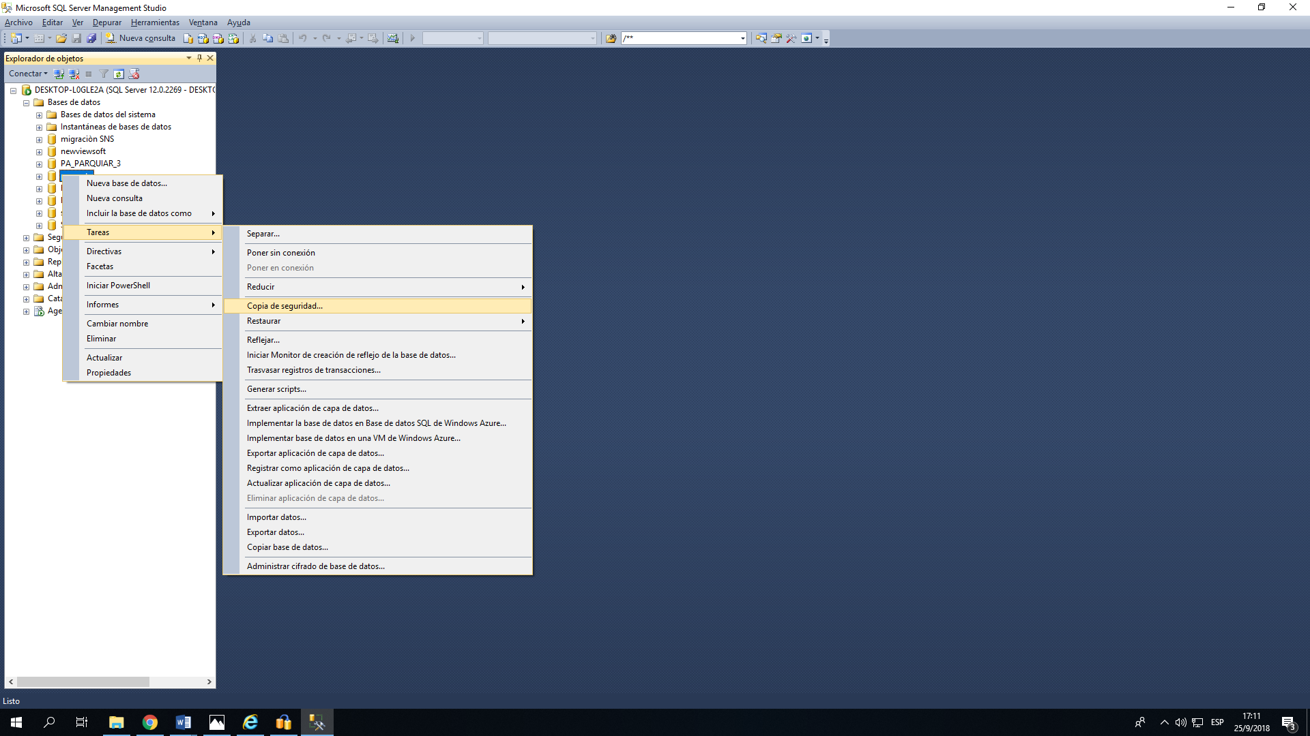

1. Nos aparecerá una ventana sobre la copia de seguridad daremos clic en opciones de medios.

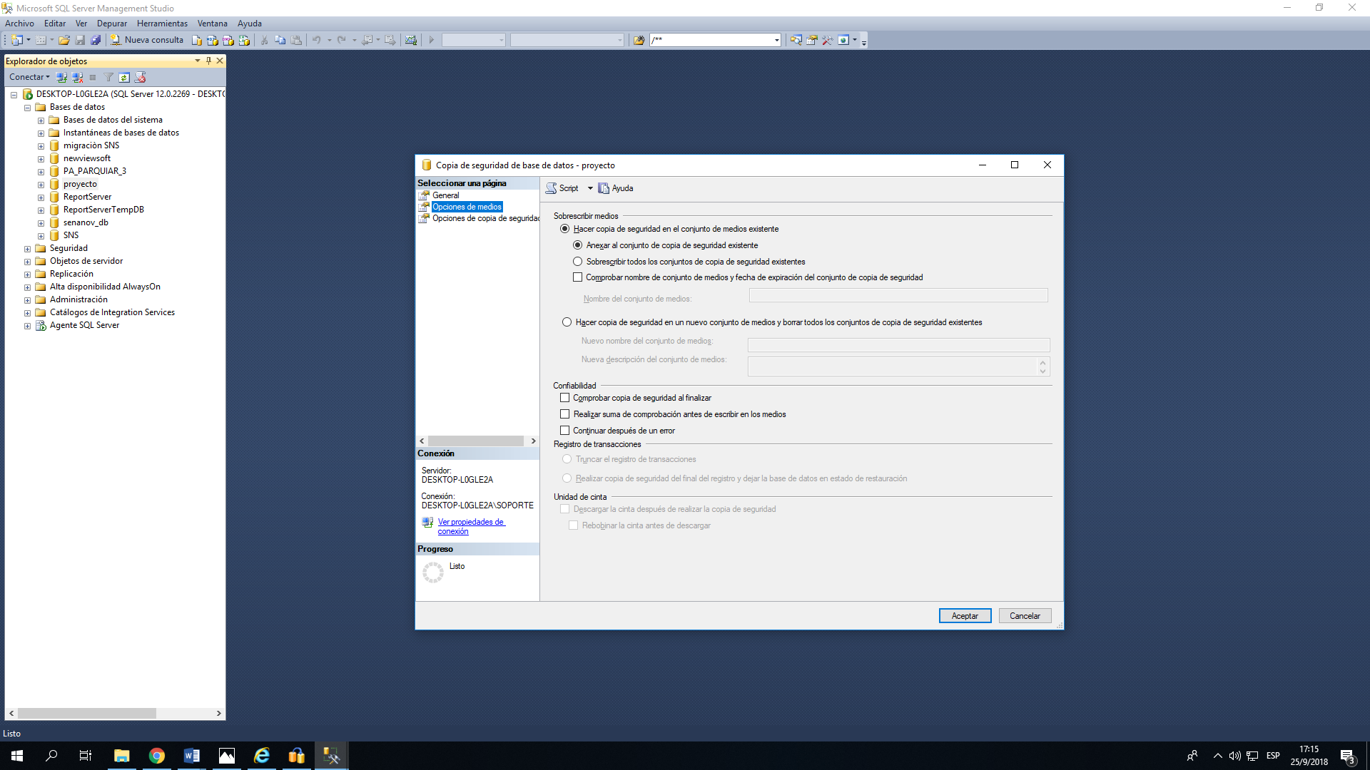

1. En la parte de confiabilidad elegiremos las primeras opciones que son comprobar copia de seguridad al finalizar y realizar suma de comprobación antes de escribir en los medios.

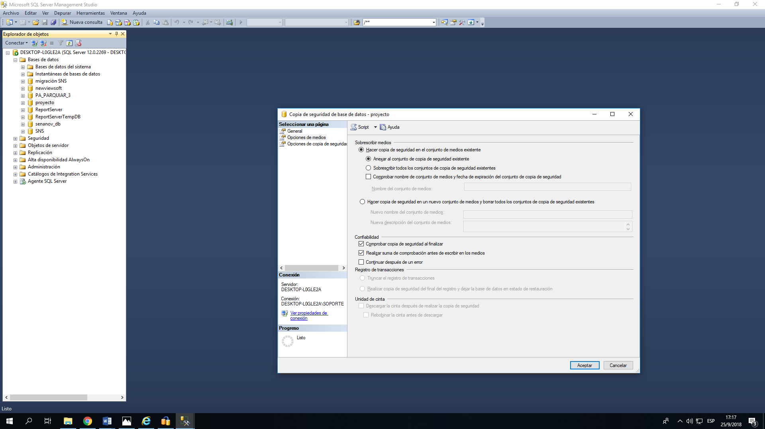

1. Luego daremos clic en general nuestro plan consiste en hacer una copia completamente para eso en tipo de copia de seguridad pondremos Completa.

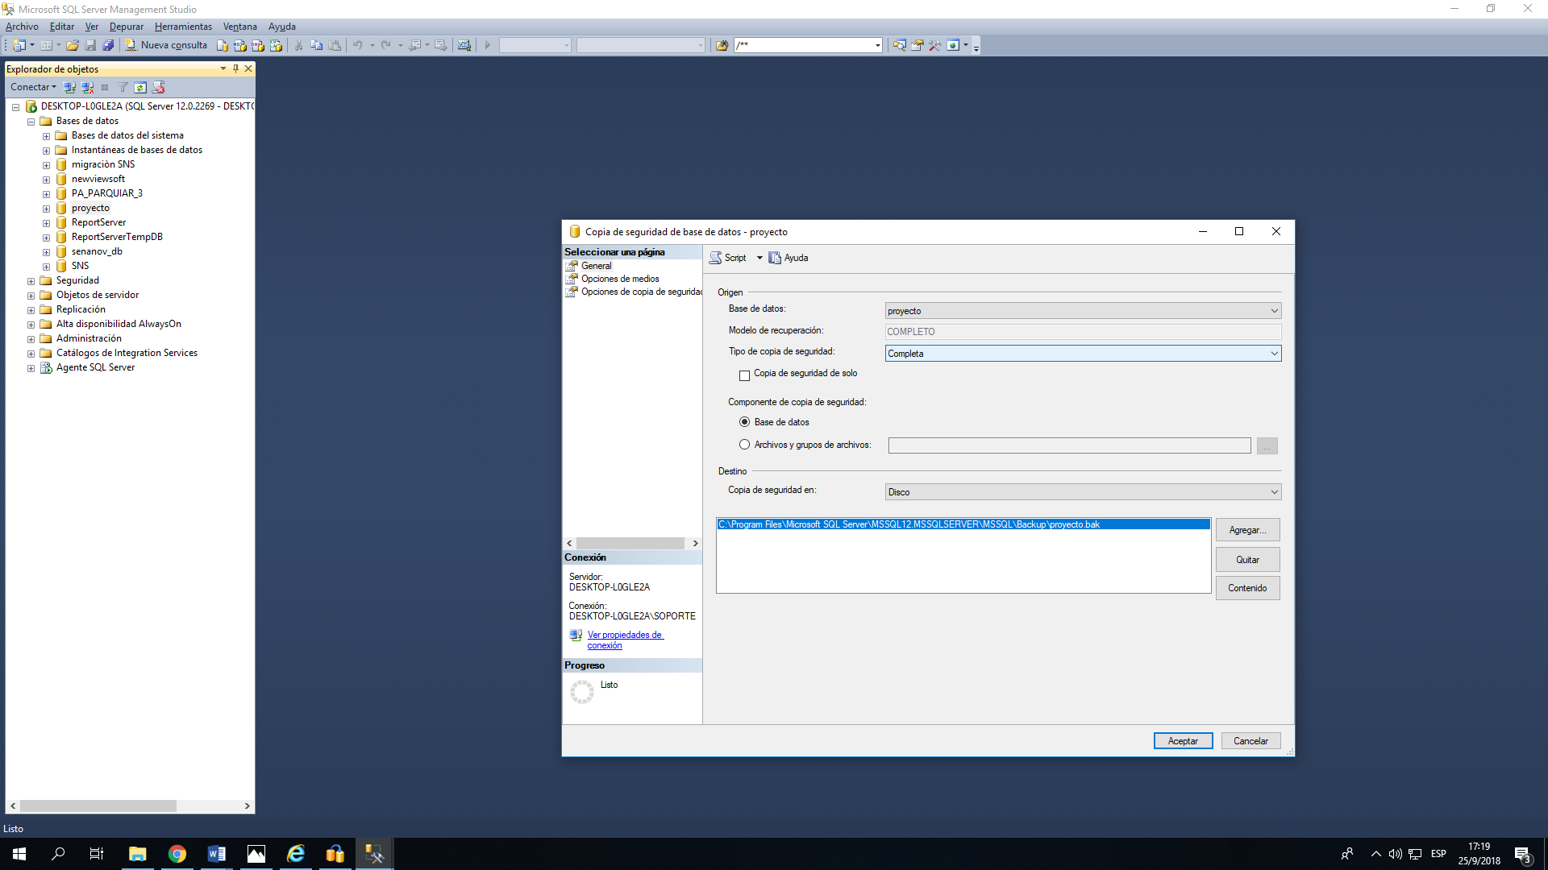

1. Luego daremos clic en agregar.

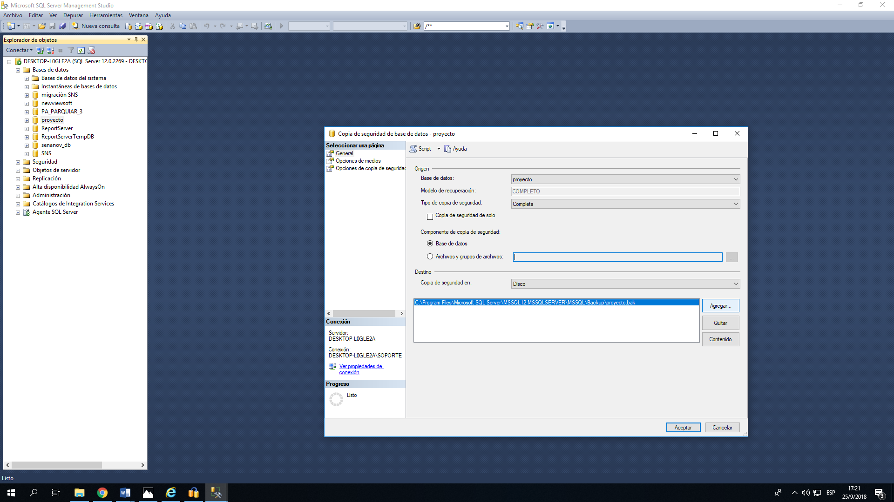

1. Y nos parecerá una pequeña interfaz donde nos estará diciendo que seleccionemos el destino de la copia de seguridad.

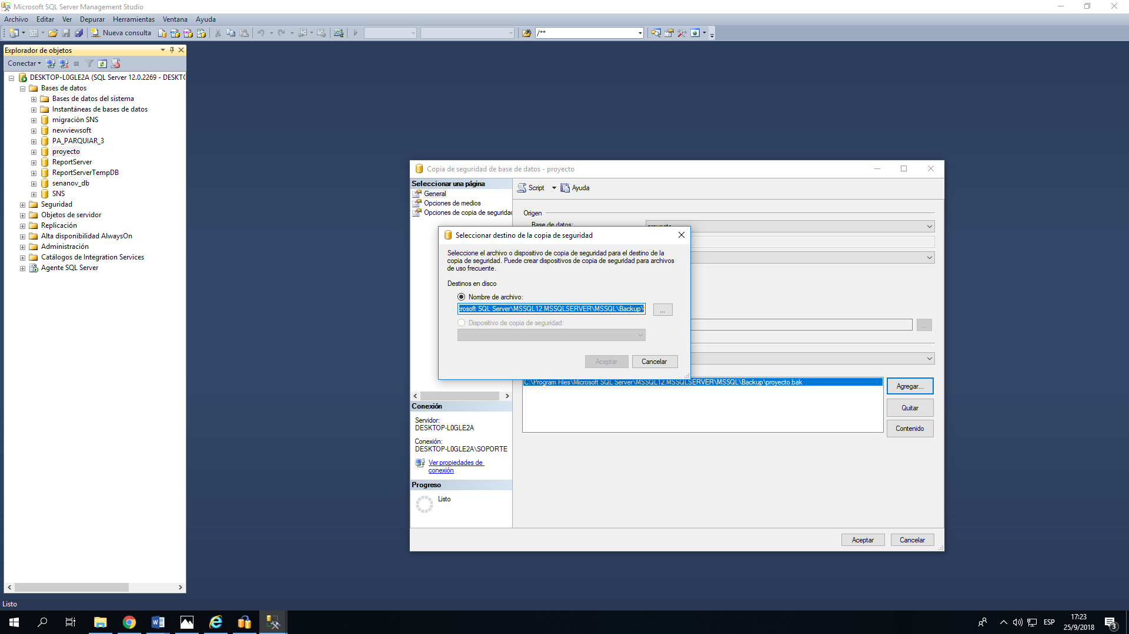

1. Elegiremos la carpeta donde se va a guardar la copia de seguridad y le daremos un nombre al archivo en este caso se llamara plan de respaldo SABAJ y daremos clic en aceptar.

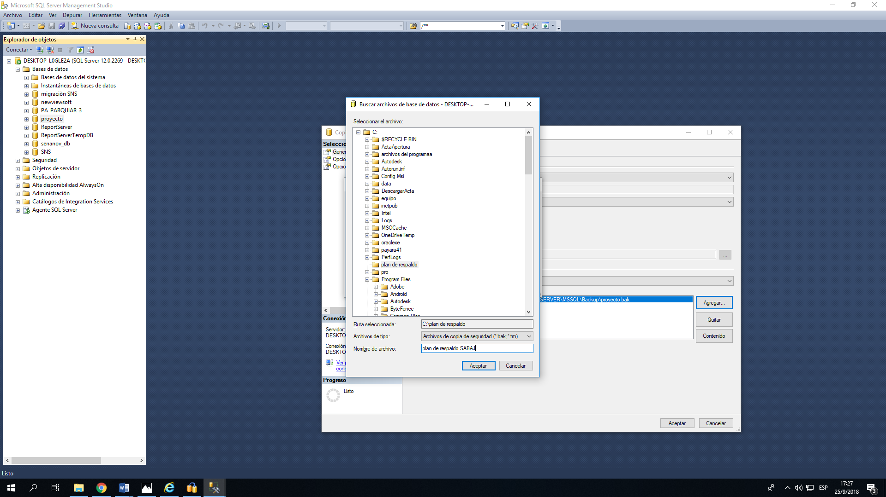

1. Daremos nuevamente en aceptar.

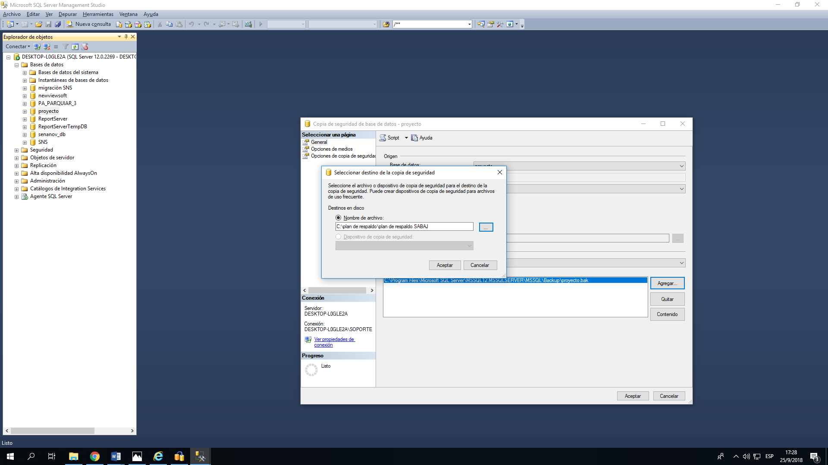

1. Luego seleccionaremos la opción C:\plan de respaldo\plan de respaldo SABAJ y por ultimo daremos en aceptar.

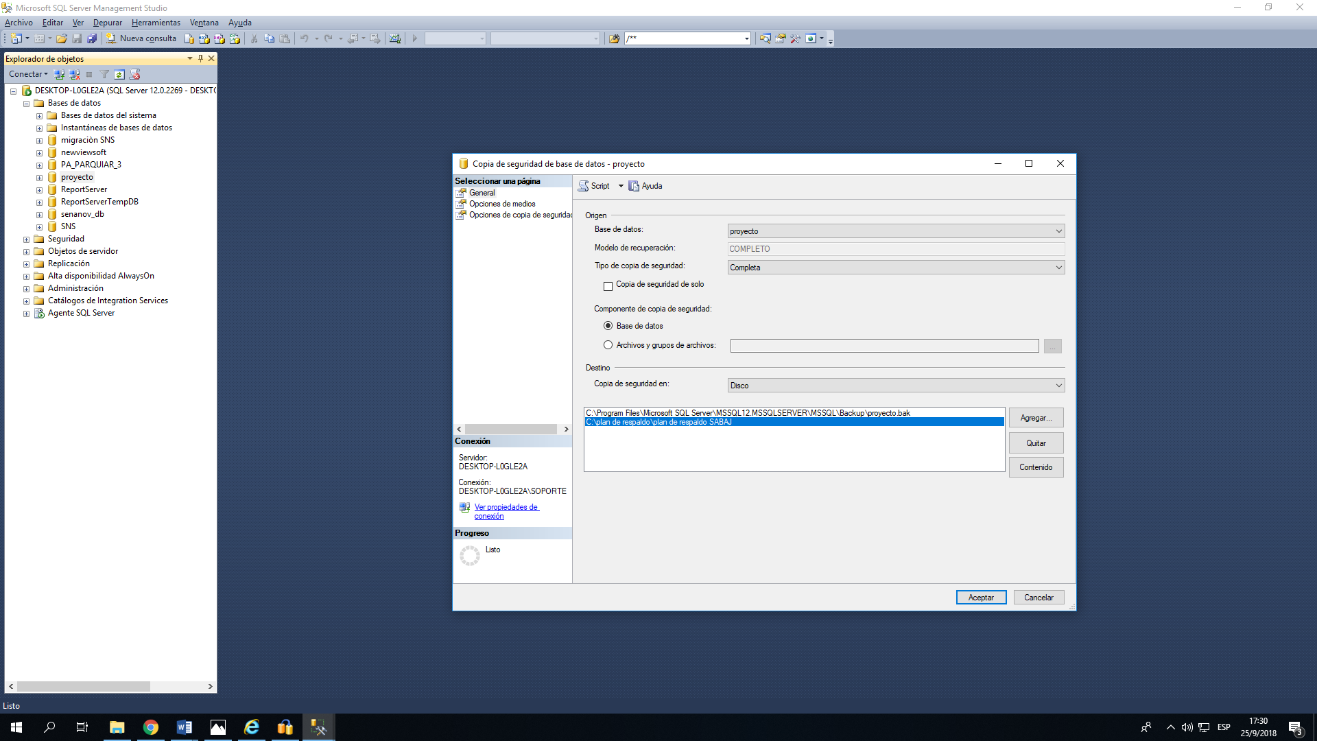

1. Nos aparecerá un cuadro diciendo que la copia de seguridad de la base de datos “proyecto” se ha completado correctamente y daremos clic en aceptar.

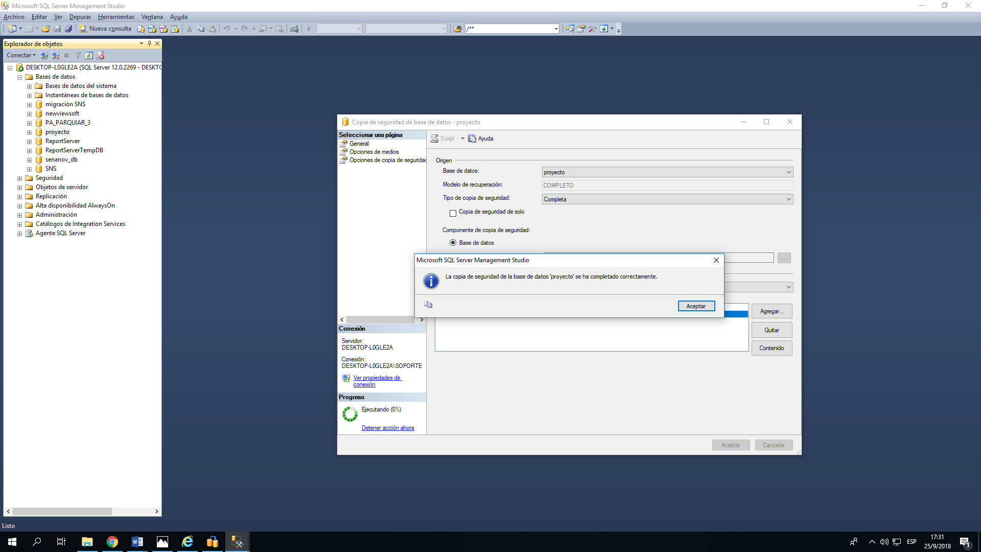

1. Como en nuestro plan de respaldo vamos hacer una copia diferencial aremos el mismo proceso.

**Copia Diferencial.**

1. Primero abriremos SQL server



1. Daremos donde dice base de datos



1. Nos delegara varias bases de datos daremos en la nuestra que es proyecto.



1. Daremos clic derecho sobre ella daremos clic en la opción que dice tareas, y luego donde dice copia de seguridad.



1. Nos aparecerá una ventana sobre la copia de seguridad daremos clic en opciones de medios.



1. En la parte de confiabilidad elegiremos las primeras opciones que son comprobar copia de seguridad al finalizar y realizar suma de comprobación antes de escribir en los medios.



1. Iremos a la parte de General y elegiremos en tipo de copia de seguridad elegiremos la copia Diferencial y elegiremos la opción de - C:\plan de respaldo\plan de respaldo SABAJ y por ultimo daremos Clic en aceptar.

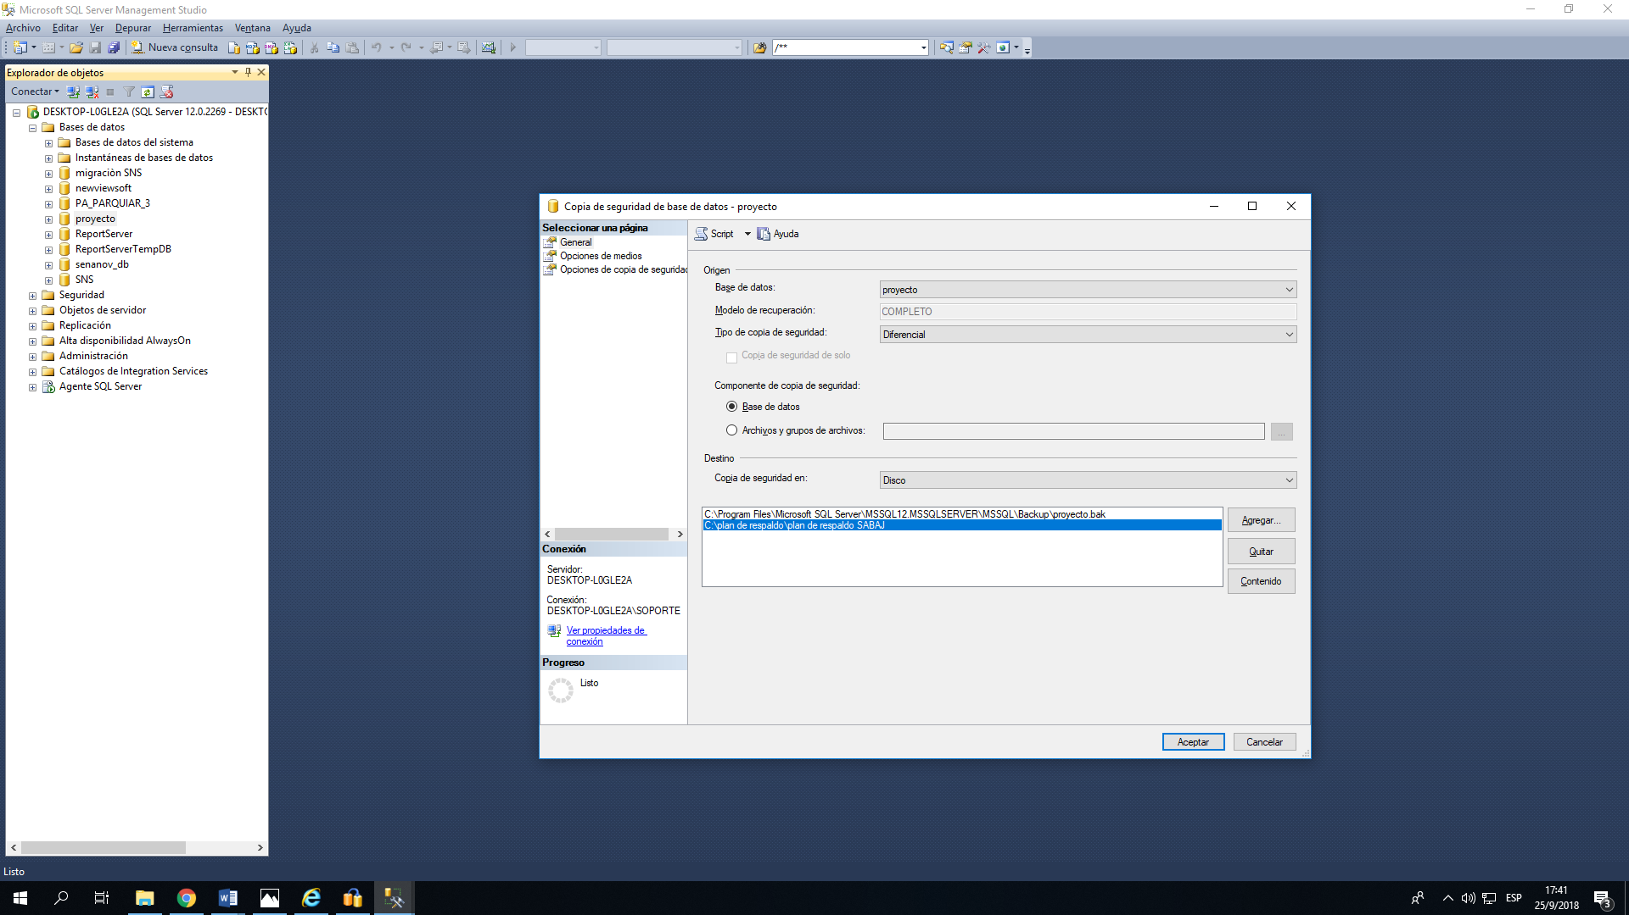

1. A continuación nos aparecerá un aviso diciéndonos que la copia de seguridad de la base de datos “proyecto” se ha completado correctamente y daremos clic en aceptar aquí ya hemos terminado copia diferencia.

**Ver si el contenido existe**

1. Primero abriremos SQL server



1. Daremos donde dice base de datos



1. Nos delegara varias bases de datos daremos en la nuestra que es proyecto.



1. Daremos clic derecho sobre ella daremos clic en la opción que dice tareas, y luego donde dice copia de seguridad.



1. Nos abrira un acapa y daremos clic en C:\plan de respaldo\plan de respaldo SABAJ.

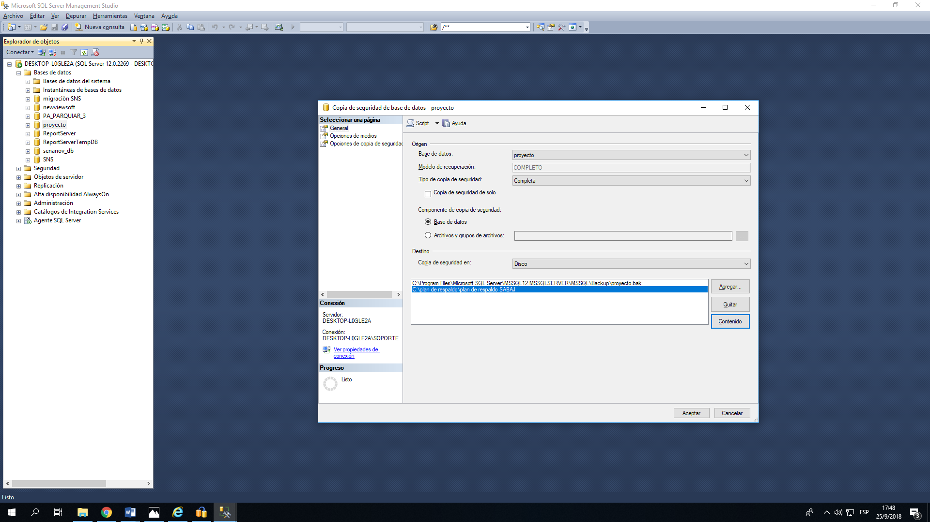

1. Y daremos en contenido y nos mostrara las copias de nuestro proyecto .

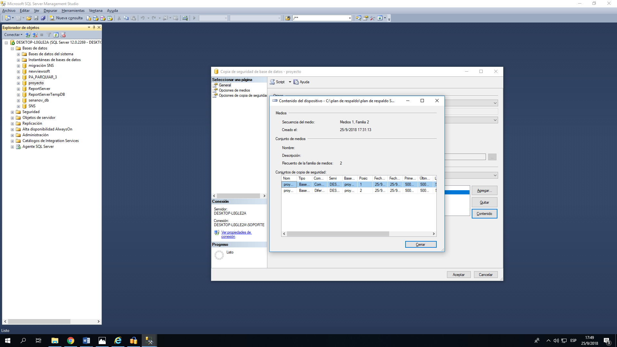

Si hay dududas o inquietudes por favor enviarlas al siguiente correo:

[Sabajsena1231@gmail.com](mailto:Sabajsena1231@gmail.com)